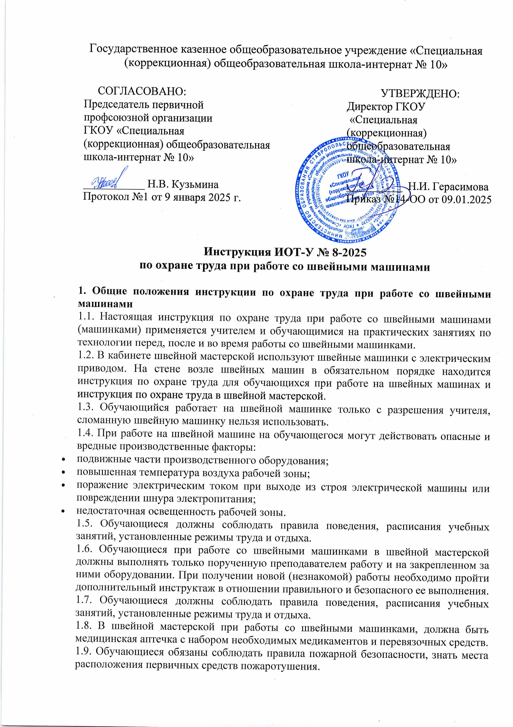1.9. Обучающиеся обязаны соблюдать правила пожарной безопасности, знать места расположения первичных средств пожаротушения.

1.10. Обучающиеся, допустившие нарушение или невыполнение настоящей инструкции по охране труда при работе со швейными машинками, привлекаются к ответственности и со всеми обучающимися проводится внеплановый инструктаж по охране труда.

**2. Требования безопасности перед началом работы со швейными машинками**

2.1. Перед началом урока, обучающиеся приводят внешний вид в порядок: волосы убрать под косынку, стянуть лентой или резинкой, концы косынок и завязок не должны свисать. Рукава подкатать или застегнуть.

2.2. Осмотреть и привести в порядок рабочее место. Убрать лишние предметы, освободить проходы.

2.3. Убедиться, что рабочее место достаточно освещено.

2.4. Проверить надежность крепления съемных частей швейной машинки.

2.5. Убрать с платформы машины посторонние предметы, проверить прочно ли закреплена игла и лапка.

**3. Требования безопасности во время работы учащихся на швейных машинах**

3.1. Во время урока не наклоняйтесь близко к движущимся частям машинки.

3.2. Не загромождать свое рабочее место.

3.3. Не держите пальцы рук около лапки во избежание прокола иглой.

3.4. Перед стачиванием убедитесь в отсутствии булавок или иголок на линии изделия. 3.5. Во время работы обучающегося за швейной машинкой, возле его рабочего места не стоять, не ходить, во избежание случайного толчка.

3.6. Прокладывая ленту на ткани, ее следует держать двумя руками с двух сторон от иглы, чтобы избежать попадания пальцев рук под иглу.

3.7. Если произошла поломка швейной машинки, обучающийся прекращает работу и сообщает о повреждении учителю. Производит замену иглы только учитель при выключенном двигателе машины.

3.8. Во избежание получения травм включение машины в работу следует производить плавным нажатием на пусковую педаль.

3.9. Не следует наклонять голову низко к швейной машинке.

3.10. Нити, обрезки тканей, случайно попавшие в приводной механизм машины, следует убирать только при выключенном электродвигателе машины.

3.11. Не следует прикасаться руками к движущимся частям машины и игле, не открывать и не снимать ограждения и предохранительные устройства на работающей машине.

3.12. Работая на швейной машине, обращайте внимание на правильное положение рук, ног и осанку.

3.13. Учитель организовывает и контролирует процесс работы на швейных машинах обучающихся, пользуясь при этом настоящей инструкцией по охране труда при работе со швейными машинами (машинками) и [инструкцией по охране труда учителя](https://ohrana-tryda.com/node/121" \t "_blank)  общеобразовательной организации.

**4. Требования безопасности по окончании работы обучающихся на швейных машинках**

4.1. Отключить машину от электросети. Очистить от пыли, оборванных нитей, кусочков ткани.

4.2. Убрать в отведенное место приспособления, инструмент.

4.3. Установить иглу в машине в крайнее нижнее положение.

4.4. Убрать своё рабочее место и сдать его учителю обслуживающего труда.

4.5. Доложить руководителю работ обо всех недостатках, которые имели место во время работы.

**5. Требования безопасности в аварийных ситуациях**

5.1. При неисправности швейной машинки, её поломке или видимых отклонений от норм пошива, ученик прекращает работу и немедленно сообщает об этом учителю труда (технологии).

5.2. В случае поломки швейной иглы или булавки, обломки не бросать на пол, а убирать в урну.

5.3. При уколах и порезах, ученик сообщает о случившемся учителю.

5.4. При возникновении аварийной ситуации (появление специфического запаха горелой резины или дыма, искрения, ощущения наличия электротока при прикосновении к металлическим частям и т.д.) необходимо отключить машину от электросети и не допускать посторонних лиц в опасную зону.

5.5. Если произошло возгорание, сообщить учителю технологии, покинуть помещение. При необходимости вызвать пожарную часть.

5.6. В случае получения травмы необходимо немедленно оказать первую помощь пострадавшему, доложить о случившемся администрации школы, при необходимости организовать транспортировку пострадавшего в ближайшее лечебное учреждение или вызвать службу скорой помощи, исходя из сложившейся обстановки.

Инструкцию разработал: \_\_\_\_\_\_\_\_\_\_ / Лагунова Е.А.

С инструкцией ознакомлен (а)